Historia y evolución de la tecnología feb
Al hacer un rastreo en la historia de la tecnología nos encontraremos con momentos fascinantes pues nos estaremos encontrando con situaciones excepcionales en la evolución de su pensamiento, de su organización social, de sus creencias, de su cultura, de su política, pues esta evolución permea todo el sistema social, cultural que el hombre ha podido construir. La tecnología va muy ligado al desarrollo de soluciones a un problema o dificultad que se ha tenido. Por lo mismo encontraremos que muchas de estas iniciativas en un principio se han debido a ensayo y error, pero también encontramos seres especiales que han podido reflexionar sobre la manera cómo se encontró la solución y por ese camino el hombre ideo la ciencia, como principio rector de la tecnología. Hoy no concebimos la tecnología sin este binomio. Al comienzo de nuestra historia encontramos que la forma de trabajo, el material de uso inmediato marca el nombre de esa misma época, por eso hablamos de la era o sociedad de piedra para las primeras etapas por el uso de este material, edad de cobre, bronce, hierro para las posteriores y así hasta llegar a la época actual marcada por tantos materiales que se hace difícil decidir cuál de todos es el más importante. Así que empecemos por una visión muy rápida del cómo se ha dado esta evolución y cómo ha logrado la tecnología consolidarse en el desarrollo del ser humano.

Fases de la evolución tecnológica

1. Tecnología primitiva o de subsistencia

2. Tecnología artesanal o manufacturera

3. Tecnología mecanizada o industrial

4. Tecnología de automación o de punta

5. Tecnología ética o de sostenimiento (1)

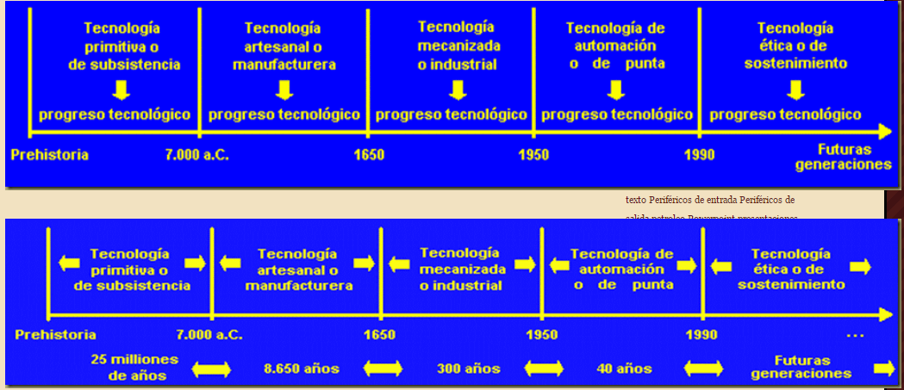
1. Tecnología primitiva o de subsistencia
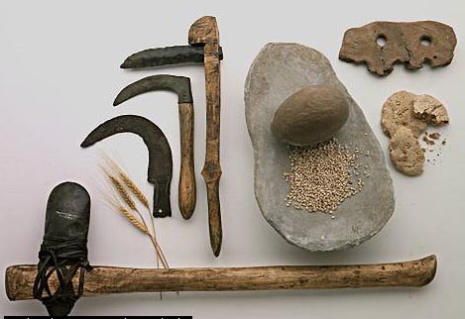

Durante la Edad de Piedra, los humanos eran cazadores recolectores, un estilo de vida que comportaba un uso de herramientas y asentamientos que afectaba muy escasamente a los biotopos. Las primeras tecnologías de importancia estaban asociadas a la supervivencia, la obtención de alimentos y su preparación. El fuego, las herramientas de piedra, las armas y el atuendo fueron desarrollos tecnológicos de gran importancia de este periodo. En este tiempo apareció música. Algunas culturas desarrollaron canoas con batangas capaces de aventurarse en el océano, lo que propició migraciones a través del archipiélago Malayo, atravesando el Océano Índico hasta Madagascar y también cruzando el Océano Pacífico, lo que requería conocer las corrientes oceánicas, los patrones del clima, navegación y cartas estelares. La fase principal de predominio de la economía cazadora-recolectora se llama Paleolítico y el final se denomina epipaleolítico o mesolítico; la Edad de Piedra posterior, durante la cual se desarrollaron los rudimentos de la tecnología agraria, se llama periodo Neolítico. (2)

Los artefactos humanos más antiguos que se conocen son las hachas manuales de piedra encontradas en África, en el este de Asia y en Europa. Datan, aproximadamente, del 250.000 a.C., y sirven para definir el comienzo de la edad de piedra. Los primeros fabricantes de herramientas fueron grupos nómadas de cazadores que usaban las caras afiladas de la piedra para cortar su comida y fabricar ropa y tiendas. Alrededor del 100.000 a.C., las cuevas de los ancestros homínidos de los hombres modernos (véase Evolución humana) contenían hachas ovaladas, rascadores, cuchillos y otros instrumentos de piedra que indicaban que el hacha de mano original se había convertido en una herramienta para fabricar otras herramientas. Muchos miembros del reino animal utilizan herramientas, pero esta capacidad para crear herramientas que, a su vez, sirvan para fabricar otras distingue a la especie humana del resto de los seres vivos. (3)

La Piedra y el Fuego, los primeros dos grandes descubrimientos. (4)

La armas y utensilios que existen en este período en que el hombre fue ante todo un cazador, son muy toscas.
Además de tallar la piedra, el hombre aprendió a aprovechar los huesos para hacer agujas, puntas de lanzas y arpones.

Los artefactos humanos más antiguos que se conocen son las hachas manuales de piedra encontradas en África, en el este de Asia y en Europa. Datan, aproximadamente, del 250.000 a.C., y sirven para definir el comienzo de la edad de piedra.

El más importante descubrimiento realizado por el hombre en el Paleolítico fue el fuego; primero lo tomó de la naturaleza y luego lo produjo por sí mismo. Alrededor de una hoguera se podía enfrentar el frío, cocinar los alimentos y ahuyentar a los animales.

Medios de transporte

Los medios de transporte más utilizados fueron los barcos de juncos y las balsas de madera, que surgieron primero en Mesopotamia y Egipto. Un resultado importante del mercado de la cerámica, los metales y las materias primas fue la creación de una marca o sello, que se usaba para identificar a los creadores o propietarios particulares.

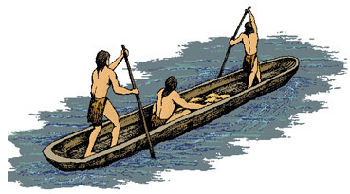

La rueda

Hoy no podríamos imaginar la civilización contemporánea sin la rueda: ella está presente, con sus mil variaciones, en cada elemento de la técnica moderna: desde el reloj, la locomotora, la turbina, hasta las grandes máquinas industriales.

Para el hombre constituía un problema trasladar cargas pesadas y con el invento de la rueda esta tarea se vio facilitada.

Las primeras ruedas conocidas son las de Ur y Hassuna, en la Mesopotamia, y se remontan a más o menos 4.500 años antes de Cristo.

La agricultura
Sin duda una de las innovaciones más sorprendentes fue la agricultura. En cierto sentido, toda la historia humana gira alrededor de dos Revoluciones: el paso neolítico de la caza a la agricultura y el moderno paso de la agricultura a la industria.
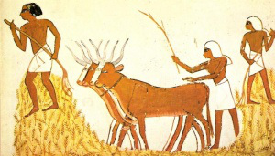
Cuando llegó la edad del bronce, las distintas sociedades distribuidas por cada continente habían conseguido ya varios avances tecnológicos. Se desarrollaron arpones con púas, el arco y las flechas, las lámparas de aceite animal y las agujas de hueso para fabricar recipientes y ropa. También se embarcaron en una revolución cultural mayor, el cambio de la caza y la recolección nómada a la práctica sedentaria de la agricultura.

Este hecho significó para la humanidad algo cuya importancia solo puede compararse con el descubrimiento del fuego.

Con el se inició una nueva etapa, en la que el hombre comenzó a producir su propio alimento. Mientras el ser humano fue recolector y cazador, se vio obligado a ser nómade, porque debía trasladarse a los lugares en los cuales hubiera abundancia de frutos y de caza.

La agricultura, en cambio, le permitió establecerse en un lugar determinado y se formaron así las primeras aglomeraciones de población, creándose las bases para el desarrollo de las culturas superiores.

La actividad agropecuaria permitió guardar excedentes de producción, con lo que se pudo alimentar a un mayor grupo de población, produciéndose un aumento importante de esta.

A consecuencia del desarrollo de la agricultura y de la domesticación de animales se desarrolló la textilería, obteniéndose en forma más o menos constante fibras como algodón y lino, además de lana para ser hilada y trabajada en telares. Con la vida desarrollándose en comunidades mayores, surgieron nuevas necesidades de organización.

Los metales

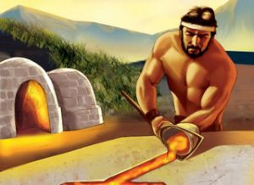

La tecnología primitiva no estaba centrada solamente en las herramientas prácticas.

Se pulverizaron minerales de color para obtener pigmentos, que se aplicaban al cuerpo humano, a utensilios de arcilla, a cestas, ropa y otros objetos. En su búsqueda de pigmentos, descubrieron en mineral verde, rico en cobre, llamado malaquita y otro azul denominado azurita. Cuando los golpeaban no se convertían en polvo, sino que se doblaban; se podían pulir, pero no partir. Por estas cualidades, el cobre en trozos pequeños se introdujo muy pronto en la joyería.

Estos pueblos también aprendieron que, si este material era forjado repetidamente y puesto al fuego, no se partía ni se agrietaba. Este proceso de eliminación de tensiones del metal, llamado recocido, fue introducido por las civilizaciones de la edad de piedra, sobre todo cuando hacia el año 3000 a.C. se descubrió también que la aleación de estaño y cobre producía bronce. El bronce no es sólo más maleable que el cobre, sino que también proporciona una mejor arista, una cualidad necesaria para objetos como hoces y espadas.

La metalurgia comenzó a desplazar el uso de la piedra en la confección de las herramientas agrícolas y las armas; también, se utilizó para fabricar utensilios y adornos. Las piedras se gastaban y quebraban con facilidad, en cambio, los metales eran más resistentes y más fáciles de trabajar.

La edad de los metales

Llegó un momento de la prehistoria en que los pueblos dejaron de hacer sus instrumentos con piedra y pasaron a fabricarlos con metales (porque aprendieron las técnicas necesarias para ello). La edad de los metales se divide en tres periodos.
La edad del cobre: El cobre fue el primer metal utilizado por los seres humanos. (6)

La edad del bronce: Se llama así porque el hombre empezó a utilizar el bronce, después de aprender a alear (mezclar) el cobre con otro metal: el estaño. Las antiguas culturas de Mesopotamia nacieron y se desarrollaron durante la edad del bronce. Al final de ese periodo surgieron también las primeras civilizaciones de Grecia.
La edad del hierro: Los utensilios pasaron a fabricarse con hierro. Comenzó en Oriente Próximo hace aproximadamente 3.200 años (aunque en la mayor parte de Europa no se inició hasta hace unos 1.300 años, y en América no se trabajó el hierro hasta la llegada de los europeos a finales del siglo XV de nuestra era). Los europeos de la edad del hierro pertenecieron, en su mayor parte, a la cultura celta. La edad del hierro acabó en casi toda Europa a medida que se producía en cada zona la conquista romana.

Primeros pasos

El conocimiento científico en Egipto y Mesopotamia era, sobre todo, de naturaleza práctica, es decir, sin mucha organización racional. Uno de los primeros sabios griegos que buscó las causas fundamentales de los fenómenos naturales, fue el filósofo Tales de Mileto, en el siglo VI a. C., quien introdujo el concepto de que la Tierra era un disco plano que flotaba en el elemento universal, el agua. El matemático y filósofo Pitágoras, de época posterior, estableció una escuela de pensamiento, en la que las matemáticas se convirtieron en una disciplina fundamental para toda la investigación científica. Los eruditos pitagóricos, postulaban una Tierra esférica que se movía en una órbita circular alrededor de un fuego central. En Atenas, en el siglo IV a. C., la filosofía natural jónica y la ciencia matemática pitagórica, se combinaron para producir las síntesis formadas por las filosofías lógicas de Platón y Aristóteles. (5)
En la Academia de Platón, se subrayaba el razonamiento deductivo y la representación matemática; en el Liceo de Aristóteles, primaban el razonamiento inductivo y la descripción cualitativa. La interacción entre estos dos enfoques de la ciencia, condujo a la mayoría de los avances posteriores. En la época helenística, a la muerte de Alejandro Magno, Eratóstenes realizó una medida asombrosamente precisa de las dimensiones de la Tierra. El astrónomo Aristarco de Samos, propuso un sistema planetario heliocéntrico.
El matemático e inventor Arquímedes, sentó las bases de la mecánica y la hidrostática (una rama de la mecánica de fluidos); el filósofo y científico Teofrasto fundó la botánica; el astrónomo Hiparco de Nicea desarrolló la trigonometría, y los anatomistas y médicos Herófilo y Erasístrato, basaron la anatomía y la fisiología en la disección. Después que los romanos destruyeran Cartago y Corinto, en el año 146 a. C., la investigación científica perdió impulso, salvo una breve recuperación en el siglo II d. C. bajo el emperador y filósofo romano Marco Aurelio. En esa época, el sistema de Tolomeo, (una teoría geocéntrica de los planetas propuesta por el astrónomo Claudio Tolomeo) y las obras del filósofo y médico Galeno, se convirtieron en tratados científicos de referencia para la posterioridad.
2. Tecnología artesanal

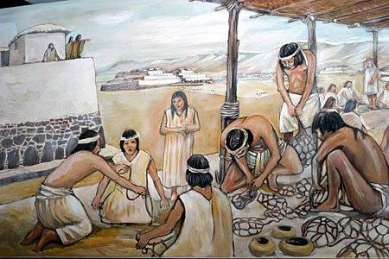

Esta etapa de la evolución de la tecnología esta definida por el trabajo artesanal o hecho completamente a mano mediante herramientas muy simples, que sin embargo dan un gran salto en la evolución de la tecnología al refinarse las técnicas para realizar diversos productos. Es de anotar que todavía muchos pueblos subsisten gracias a esta forma de vida, y las técnicas que tienen pasan de generación a la otra conservando y manteniendo viva esta forma de vida.

La técnica requiere tanto destrezas manuales como intelectuales, frecuentemente el uso de herramientas y siempre de saberes muy variados. En los animales las técnicas son características de cada especie. En el ser humano, la técnica surge de su necesidad de modificar el medio y se caracteriza por ser transmisible, aunque no siempre es consciente o reflexiva. Cada individuo generalmente la aprende de otros (a veces la inventa) y eventualmente la modifica. Es generalizada la creencia que sólo las personas son capaces de construir con la imaginación algo que luego pueden concretar en la realidad, pero algunos primates superiores, aparte del hombre, pueden fabricar herramientas. La técnica, a veces difícil de diferenciar de la tecnología, surge de la necesidad de transformar el entorno para adaptarlo mejor a sus necesidades. (7)

3. Tecnología mecanizada o industrial.

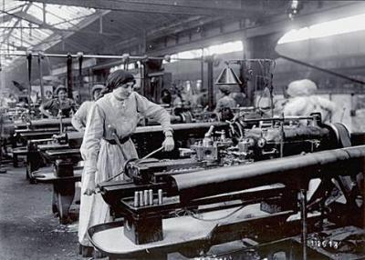

Llegar a este momento de desarrollo industrial requirió del avance y sistematización de la ciencia, pues se emplearon principios cientificos y técnicos que hicieron posible la aparición de la máquina, que podía realizar el trabajo mas rápida y eficientemente, es obvio que para un sector de la población este tipo de tecnología trajo zozobra y miedo al temer por sus trabajos, ya que la maquina requería para funcionan menos operarios, y aquí vemos uno de los principios sociales que nos llevan hasta hoy, pues la maquina nos proporciona la fuerza, la destreza y producción que un ser humano o un grupo le cuesta hacer, pero al mismo tiempo desplaza mano de obra, hay un sector desfavorecido frente a este hecho y otro que acumula mayor riqueza. Para que la maquina sustituyera al hombre hubo de encontrarse una cantidad de principios científicos que lo hicieron posible como la electricidad, la termodinámica y otros, y aunque en un principio es muy posible que las primeras maquinas no fueran muy pensadas en el principio que la sustentaba, sus futuras innovaciones si se basaron en él, un ejemplo clásico de esto fueron las primeras maquinas que aprovechaban el poder del vapor, sin embargo a medida que fue evolucionando la máquina se encontraron los principios que determinaban su acción y por eso fue madurando y cambiando con el pasar del tiempo.

La economía basada en el trabajo manual fue reemplazada por otra dominada por la industria y la manufactura. La Revolución comenzó con la mecanización de las industrias textiles y el desarrollo de los procesos del hierro. La expansión del comercio fue favorecida por la mejora de las rutas de transportes y posteriormente por el nacimiento del ferrocarril. Las innovaciones tecnológicas más importantes fueron la máquina de vapor y la denominada Spinning Jenny, una potente máquina relacionada con la industria textil. Estas nuevas máquinas favorecieron enormes incrementos en la capacidad de producción. La producción y desarrollo de nuevos modelos de maquinaria en las dos primeras décadas del siglo XIX facilitó la manufactura en otras industrias e incrementó también su producción.

Así es que en la Revolución industrial se aumenta la cantidad de productos y se disminuye el tiempo en el que estos se realizan, dando paso a la producción en serie, ya que se simplifican tareas complejas en varias operaciones simples que pueda realizar cualquier obrero sin necesidad de que sea mano de obra cualificada, y de este modo bajar costos en producción y elevar la cantidad de unidades producidas bajo el mismo costo fijo. (8)
4. Tecnología de automación o de punta.
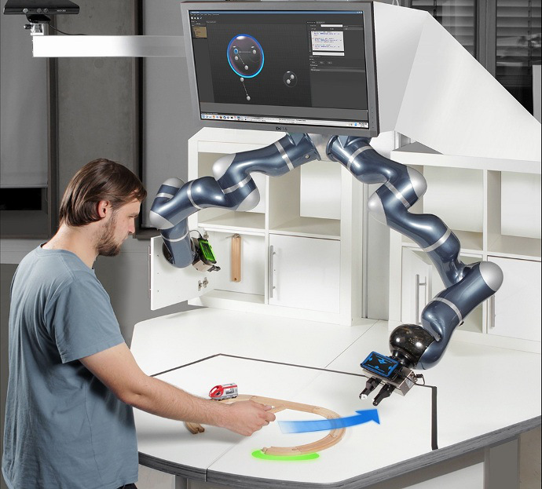

Este tipo de tecnología muy propia de nuestra época se caracteriza por la mejora de la máquina a tal punto que prácticamente no se requiere sino un operario y a veces ninguna en el caso de los robots, hacer posible este salto fue gracias a la ciencia, la aparición de nuevas tecnologías en la electrónica, la ingeniería, nuevos materiales, los sistemas y programación. Haber llegado a este punto nos ha dejado como consecuencia el enorme avance de todo tipo que tenemos en estos momentos, a la producción masiva y a bajo costo de innumerables artículos de consumo, nos ha creado nuestra forma actual de sociedad caracterizada por la necesidad de consumir “mas” y “mejores” cosas”, Artículos que se producen en masa y que algunos de ellos solo en el pasar de unos pocos años ya no sirven, son programados para tener un tiempo de vida útil muy corto generándose la necesidad de estarlos reemplazando, por otros con supuestamente mejores tecnologías que hacen incompatibles a los anteriores.

5. Tecnología ética o de sostenimiento .



En ese ultimo punto queremos subrayar el enorme desafío que tiene la tecnología actual, pues si bien es la responsable de incontables avances de todo tipo haciendo la vida mas fácil, también es responsable de la crisis ambiental que tenemos. La tecnología actual se debate en torno a este tema, por que también debe generar la soluciona todo este estado de crisis ambiental que tenemos. No podemos continuar generando una dependencia energética de combustibles fósiles por ejemplo que como bien sabemos es la culpable del calentamiento global, la tecnología debe llevar a un reemplaza de este tipo de energía y vemos como en algunos laboratorios prácticamente tienen la solución al trabajarse con energías alternativas, es el caso de toda la evolución que tienen las celdas fotovoltaicas que prácticamente están a punto de poder utilizar de una forma barata y limpia la energía del sol, sin embargo los grandes grupos de poder aliados al dinero no ven con buenos ojos este tipo de energía y boicotean su expansión masiva. Este es solo un ejemplo de los enormes problemas que se debaten hoy día, la enorme necesidad de una conciencia ética frente a la expansión y generación de nuevas tecnologías, que se suponen están para solucionar problemas, dificultades y sin embargo a veces produces es el efecto contrario, mientras el interés económico o de poder esten en la mira de estos grupos, no se podrán cambiar las condiciones actuales. El uso de la tecnología genera una responsabilidad social no solo un lucro.
Hay claros ejemplos de grupos que con su inventos están a punto de crear menos contaminación por ejemplo los automóviles eléctricos, pero están frenados por la gran industria de los combustibles fósiles. Es una lastima que solo se piense en energías alternativas luego de una catástrofe como el caso de Fukuchima en Japón en donde el gobierno anda empeñado en crear la mayor central eólica.

Debemos tener claro que somos lo seres humanos los que hemos dado forma a la tecnología, no la tecnología a nosotros, aunque pareciese por momento que si lo es. Es necesario repensar el papel de la tecnología, que esté mas al servicio de las personas, una tecnología verde como la están llamando ahora es posible, si dejamos de lado tanto interés económico y pensamos mas en nuestro planeta, esperemos que alguna vez esto sea posible y sembremos semillas de reflexión para que alguna vez esto sea posible.

